Joignez les renseignements médicaux/allergies et les contacts en cas d’urgence pour les membres de l’équipe et du personnel d’entraîneurs.

Numéros d’urgence : | 9-1-1 (si ce numéro est disponible dans la communauté)
Renseignements sur l’entraîneur(e) | Entraîneur(e)-chef : S. Good  Cell. : (xxx) 987-6543 | Entraîneur(e) adjoint(e) : H. Brown  Cell. : (xxx) 456-7890
Site à domicile | Tél. : (xxx) 123-4567  Adresse : Kay Arena  99, prom. Wynwood  Moncton, N.-B.  Intersection majeure voisine : Ch. Shediac et Prom. Kenmore | Carte : 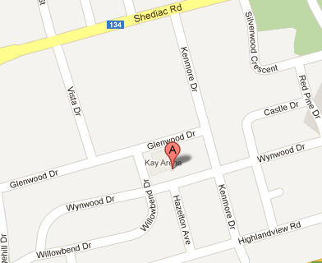
Hôpital le plus près : | Tél. : (xxx) 555-5555  Adresse : L’hôpital de Moncton  135, avenue MacBeath  Moncton, N.-B. | Carte : 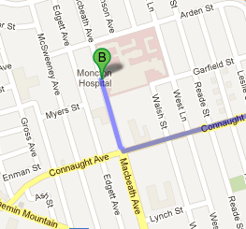
Responsable(s) de la gestion sur place  - Écartez tout risque additionnel à la personne blessée en protégeant les environs et la personne blessée contre les éléments.  - Désignez la personne responsable à tous ceux présents  - Protégez-vous (portez des gants en cas de contact avec des fluides corporels comme du sang)  - Évaluez la respiration du / de la blessé(e) (vérifiez que les voies respiratoires sont libres, que la personne a un pouls, et qu’il n’y a pas de saignement majeur)  - Attendez l’arrivée des SMU avec la personne blessée et accompagnez-le/la jusqu’au transport  - Remplissez un formulaire de rapport d’accident |  |  | Option 1 : S. Good  Option 2 : R. Good  Option 3 : T. Green
Responsable(s) des appels  - Contactez l’aide d’urgence  - Fournissez tous les renseignements nécessaires (c.-à-d. emplacement du site, nature de la blessure, premiers soins offerts, s’il y a lieu)  - Dégagez toute circulation de l’entrée/voie d’accès avant l’arrivée de l’ambulance  - Attendre l’arrivée de l’ambulance pour la diriger depuis l’entrée du site.  - Contactez la personne en cas d’urgence identifiée sur la fiche de la personne blessée. |  |  | Option 1 : H. Brown  Option 2 : V. Smith  Option 3 : B. Whiting

